农牧用天气预报

（2023年第01期）
锡林郭勒盟气象局
签发：于长文
2023年3月9日

我盟将迎春季首次寒潮、大风、沙尘天气过程
农牧区需做好防范工作
一、未来两天我盟将迎入春以来首次寒潮、大风、沙尘天气
受强冷空气影响，预计10日至11日我盟将有一次寒潮、大风、沙尘天气过程。全盟气温下降10℃～12℃，局地可达14℃以上，最高气温降至-2℃～3℃，最低气温降至-15℃～-11℃；东北部地区6级（阵风8级）西北风，其余地区5级（阵风6级）西北风，大部地区有扬沙，局部地区有沙尘暴。
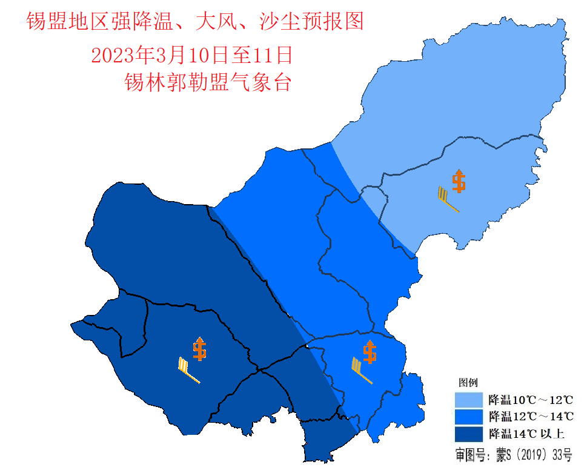
二、影响分析及建议
1. 大风、沙尘天气造成能见度较差，将影响对交通运输和公众出行。
2.农区应加固温室大棚等基础设施，避免被大风刮倒造成损失。
3.此次大风、寒潮、沙尘天气，应重点防范对春季接羔保育牧事活动的不利影响，请有关部门和广大牧民做好防范工作。
4.风力较大，火险等级较高，注意防范草原火灾及人员密集区火灾的发生。

报送：锡林郭勒盟行政公署 、区局应急与减灾处、区局决策办。
抄送：锡盟应急管理局、农牧局。
编辑：薛淑琴 董春艳 审核：杜爱萍

